河南省郑州市2012届高三第三次质量预测

数学理
本试卷分第I卷(选择题）和第II卷（非选择题）两部分.考试时间120分钟，满分150分.考生应首先阅读答题卡上的文字信息，然后在答题卡上作答，在试题卷上作答无效.

第I卷
一、选择題(本大题共12小每小題5分,共60分.在每小題给出的四个选项中，只有一项是符合题目要求的.）
1. 设集合U={ - 1, 1,2, 3}M={x|x²-5x + p = 0),若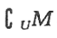={-1,1}，则实数 p的值为
A. -6 B. -4 C. 4 D. 6
2. 已知复数z-1+i,则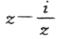=
A,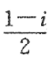 B.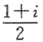 C.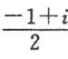 D.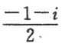
3. 直线y=kx+1与曲线y=x³+ax+b相切于点A(l,2),则a^{b} =
A.-8 B. -6 C. -1 D. 5
4. 已知集合M，P，则“x或M，或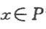”是“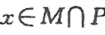"的
A.必要不充分条件 B.充分不必要条件
C.充要条件 D.既不充分也不必要条件
5. 已知递减的等差数列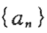满足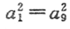，则数列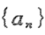前n项和S_{n}取最大值时n =
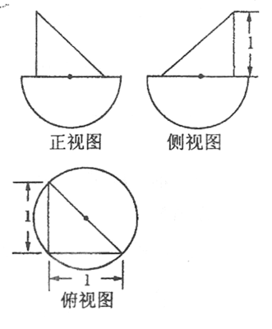
A. 3 B. 4 C. 4 或 5 D. 5 或 6
6. 已知某几何体的三视图如右图所示，其中，正视图，侧视图均是由三角形与半圆构成，俯视图由圆与内接三角形构成，根据图中的数据可得此几何体的体积为
A/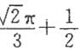 B.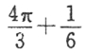
C.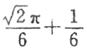 D.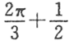
7. 设函数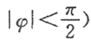,且其图象相邻的两条对称轴为x=O X=，则
A.y=f(x)的最小正周期为，且在(0，）上为增函数
B y=f(x)的最小正周期为，且在(0，）上为减函数
C. y=f(x)的最小正周期为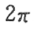，且在（0，）上为增函数
D. y=f(x)的最小正周期为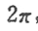，且在(0，）上为减函数
8. 某算法的程序框图如右边所示，则输出的S的值为
A. 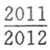 B.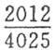
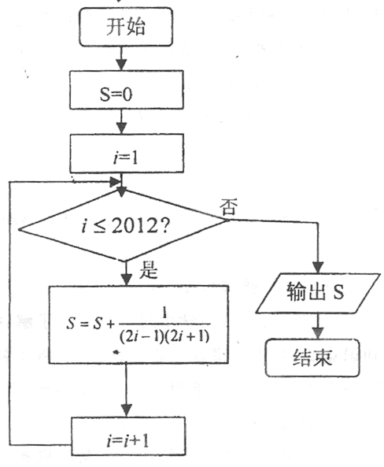
C.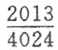 D.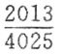
9. 在圆内，过点E(0，1)的最长弦和最短弦分别是AC和BD，则四边形ABCD的面积为
A.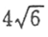 B.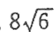
C.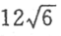 D.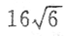
10. 设x，y满足约束条件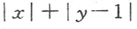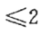,若目标函数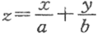（其中b>a〉0)
的最大值为5，则8a+b的最小值为
A. 3 B. 4
C. 5 D. 6
11. 已知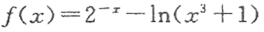，实数a、b、c满足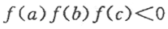，且0<a<b<c，若实数x₀是函数f(x)的一个零点，那么下列不等式中,不可能等成立的是
A. B.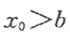 C.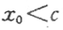 D,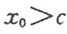
12. ΔABC的外接圆圆心为O，半径为2，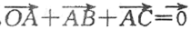，且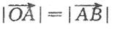，向量在方向上的投影为
A.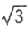 B. 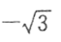 C. 3 D. — 3

第II卷
本卷包括必考題和选考题两部分。第13题〜第21題为必考题，第22题〜24題为选考题。考生根据要求作答。
二、填空題(本大题共4小题，每題5分，共20分）
13. 已知正项等比数列{a_{n}}的前n项和为S_{n} 若，S₃=3, S₉-S₆ = 12，则S₆ =________
14. 若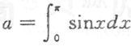，则二项式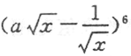展开式中常数项是________.
15. 将斜边长为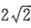的等腰直角ΔABC沿斜边BC上的高AD折成二面角B —AD—C，则三棱锥B—ACD的体积的最大值为________.
16. 已知双曲线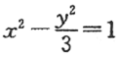上存在两点关于直线:y=x+m对称,且MN的中点在抛物线y² = 18x上，则实数m的值为________.
三.解答题：本大題共6小趙，共70分.解答应写出文字说明,诋明过程或演算步骤.
17. (本小题满分12分〉
在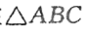中，角A，B,C；的对边为a，b,c，点（a,b)在直线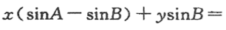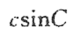上.
(I)求角C的值；
(II)若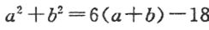，求ΔABC的面积.
18. (本小题满分12分）
某学校为了增强学生对数学史的了解，提高学生学习数学的积极性,举行了一次数学史知识竞赛，其中一道题是连线题，要求将4名不同的数学家与他们所著的4本不同的著作一对一连线，每连对一条得5分,连错得了2分.有一位参赛者随机用4条线把数学家与著作一对一全部连接起来.
(I)求该参赛者恰好连对一条的概率；
(II)设X为该参赛者此题的得分，求X的分布列及数学期望.
19. (本小题满分12分）
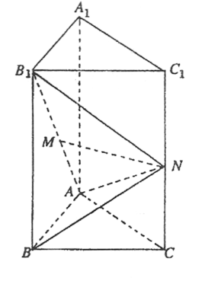
如图，在三棱柱ABC—A₁B₁C₁中，底面ΔABC为正三角形,AA₁丄平面ABC，AA₁ =2AB，N是CC₁的中点，M是线段AB₁上的动点.
(I)当M在什么位置时,MN丄AA₁,请给出证明；
(II)若直线MN与平面ABN所成角的大小为θ求Sinθ的最大值.

20. (本小题满分12分）
已知椭圆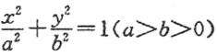的左焦点为F,左右顶点分别为A、C,上顶点为B,O为原点，P为椭圆上任意一点.过F,B,C三点的圆的圆心坐标为(m,n)
(I )当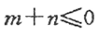时，求楠圆的离心率的取值范围；
(II)在（I)的条件下，椭圆的离心率最小时，若点D(b+1，0),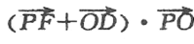的最小值为.，求椭圆的方程.

21. (本小题满分12分）
已知函数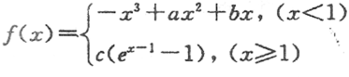在x=0，处存在极值.
(I)求实数a、b的值；
(II)函数y=f(x)的图像上存在两点A，B使得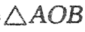是以坐标原点O为直角顶点的直角三角形,且斜边AB的中点在y轴上，求实数c的取值范围；
(III）当c=e时，讨论关于x的方程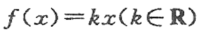的实根个数.
请考生在第22、23、24题中任选一題作答,并将答題卡相应方格涂黑。如果多做,则按所做的第一题记分。
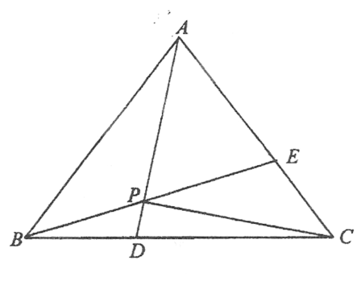
22. (本小题满分10分）选修4一1:几何证明选讲
如图，在正ΔABC中，点D，E；分别在边BC,AC上,且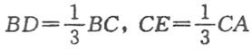，AD，BE相交于点P,求证：
(I)四点P,D，C，E共圆；
(II)APCP.

23. (本小题满分10分)选修4一4坐标系与参数方程
已知直线l的参数方程是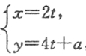（t为参数)，圆C的极坐标方程为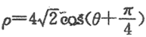.
(I)将圆C的极坐标方程化写为直角坐标系方程；
(II)若圆c上有且仅有三个点到直线l距离为，求实数a的值.

24. （本小题满分10分)选修4一5:不等式选讲.
设函数
(I)不等式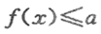的解集为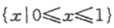，求a的值；
(II)若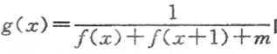旳定义域为R，求实数m的取值范围.

2012年高中毕业年级第三次质量预测
数学（理科） 参考答案

一、选择题 DBAAC CBBBC DA
二、填空题 13.；14. -160；15.；16.0或.
三、解答题
17.解：（I）由题得，
由正弦定理得，即.………………3分
由余弦定理得，
结合,得.………………6分
（II）由得，
从而.………………9分
所以的面积，………………12分
18.解：（1）记“该参赛者恰好连对一条线”为事件A.
则基本事件的总数为m==24; ………………2分
事件A包含的基本事件有n==8种，………………4分
所以，该参赛者恰好连对一条的概率.………………6分
（2）X的所有可能取值为-8、-1、6、20.
所以 , 的分布列为
 | -8 | -1 | 6 | 20

P
………………10分
E= ……………12分

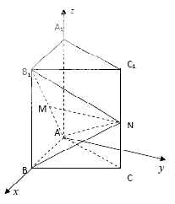
19.解：（I）当M是线段AB₁上中点时，.……………1分
下面给与证明：高中数学辅导网第一网
如图：以AB，所在直线为x轴，z轴，在平面内过A且与AB垂直的直线为y轴，建立空间直角坐标系.
设=2，则 . ………………3分
所以.
即.………………5分
（II）设,即,其中，
.………………7分
设是平面ABN的一个法向量，则
即取.………………9分
所以.
即的最大值为．………………12分
20.解：(Ⅰ) 设半焦距为c.由题意的中垂线方程分别为，
于是圆心坐标为. ………………2分
所以=，即 ,
即,所以，
于是 即，
所以,即. ………………5分高中数学辅导网
（II）当时，，此时椭圆的方程为，
设，则，
所以.………………8分
当时，上式的最小值为，即=，得；………………10分
当时，上式的最小值为，即=，
解得不合题意，舍去.
综上所述， 椭圆的方程为.………………12分
21.解（I）当时，.………………1分
因为函数f(x)在处存在极值，所以
解得.………………3分
(II) 由（I）得
根据条件知A,B的横坐标互为相反数，不妨设.
若，则，
由是直角得，，即，
即.此时无解；………………5分
若，则. 由于AB的中点在轴上，且是直角，所以B点不可能在轴上，即. 同理有，即=0，.
因为函数在上的值域是，
所以实数的取值范围是.………………7分高中数学辅导网第一网
（III）由方程，知，可知0一定是方程的根，………………8分
所以仅就时进行研究：方程等价于
构造函数
对于部分，函数的图像是开口向下的抛物线的一部分，
当时取得最大值，其值域是；
对于部分，函数，由，知函数在上单调递增.

所以，①当或时，方程有两个实根；
②当时，方程有三个实根；
③当时，方程有四个实根. ………………12分
22.证明：（I）在中，由知：
≌，………………2分
A
B
C
D
E
P
即.
所以四点共圆；………………5分
（II）如图，连结.
在中，,,
由正弦定理知.………………8分
由四点共圆知，,
所以………………10分
23.解（I）由得.
即.………………2分
由得，即.
所以圆C的直角坐标方程为.………………5分
（II）直线的参数方程可化为，
由圆的半径为知，圆心（2，-2）到直线的距离为恰好为.………………8分
所以，解得.………………10分
24.解：（I）由≤得，，………………2分
因为不等式≤的解集为，所以解得a=1; ………………5分
（II）由的定义域为知；
对任意实数x，有恒成立. ………………7分
因为，
所以,即实数的取值范围为.………………10分

